قائمة المنتجات الإلكترونية و الطبية
الشركة المساهمة المفتوحة "إينتيغرال" - الشركة الإدارية لشركة "إينتيغرال" القابضة

التسمية  المنتجات | الملحقات لمنتج واحد
مولد كهربائي جراحي "إي خي غي إينتيغرال"  تسمية السلع للنشاط الاقتصادي الأجنبي للاتحاد الاوراسي الاقتصادي  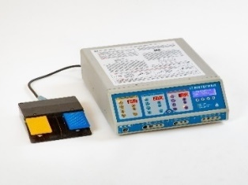  9018٬90٬840٬9 | - قطب كهربائي محايد من السيليكون، قابل لإعادة الاستخدام، للبالغين - 1 قطعة؛  - كابل للأقطاب الكهربائية المحايدة المصنوعة من السيليكون القابلة لإعادة الاستخدام، بطول لا يقل عن 3 أمتار –  1 قطعة؛  - حامل قطب كهربائي 4 ملم، 2 زر،  موصل ثلاثي الأطراف، كابل لا يقل طوله عن 3 أمتار – 1 قطعة؛  - قطب سكين مستقيم، موصل التركيب  4 ملم – 5 قطع؛  - قطب كهربائي كروي مستقيم، 2 ملم، موصل تثبيت 4 ملم - 5 قطع؛  - قطب إبرة مستقيم، 0.5 ملم، موصل تثبيت 4 ملم - 5 قطع؛  - كابل ثنائي القطب، طول لا يقل عن 3 م - 1 قطعة؛  - ملقط مستقيم، 1 ملم، طول 195 ملم - 1 قطعة.
جهاز تهوية الرئة الاصطناعية المتنقل  تسمية السلع للنشاط الاقتصادي الأجنبي للاتحاد الاوراسي الاقتصادي  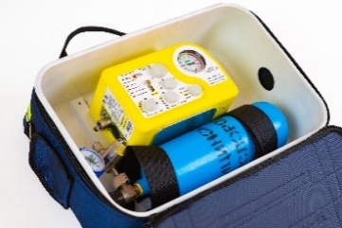  9019٬20٬000٬0 | - بطارية 12 فولت، 1.3 أمبير/ساعة - 1 قطعة؛  - محول الشبكة - 1 قطعة؛  - سلك طاقة 12 فولت - قطعة واحدة؛  - خرطوم الضغط العالي - 1 قطعة؛  - خرطوم إمداد الغاز العامل - 1 قطعة؛  - اسطوانة اكسجين طبي بسعة  2 لتر – 1 قطعة؛  - مخفض الأكسجين - 1 قطعة؛  - دائرة مريض قابلة لإعادة الاستخدام مع صمام الزفير - 1 قطعة؛  - حقيبة S2T – 1 قطعة.
جهاز مراقبة طبي "إينتيغرال-12"  تسمية السلع للنشاط الاقتصادي الأجنبي للاتحاد الاوراسي الاقتصادي  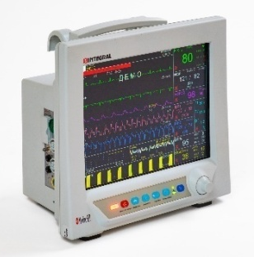  9018٬19٬900٬0 | - أقطاب تخطيط القلب الكهربائية ذات الاستخدام الواحد - 50 قطعة؛  - كابل تخطيط القلب الكهربائي للمريض بخمسة أسلاك - 1 قطعة؛  - أجهزة استشعار قياس التأكسج النبضي لسلك التمديد للبالغين - 1 قطعة؛  -كابل تمديد لمستشعر قياس التأكسج النبضي -  1 قطعة؛  - أساور قابلة لإعادة الاستخدام لقياس ضغط الدم غير الجراحي للبالغين - 2 قطعة؛  - ملحق للسوار لقياس ضغط الدم غير الجراحي - 1 قطعة؛  - مستشعر درجة حرارة الجلد - 1 قطعة.
شاشة  طبية  "ام ام - 18اي"  تسمية السلع للنشاط الاقتصادي الأجنبي للاتحاد الاوراسي الاقتصادي  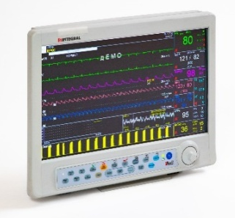  9018٬19٬900٬0 | - أقطاب تخطيط القلب الكهربائية ذات الاستخدام الواحد - 50 قطعة؛  - كابل تخطيط القلب الكهربائي للمريض بخمسة أسلاك - 1 قطعة؛  - أجهزة استشعار قياس التأكسج النبضي لسلك التمديد للبالغين - 1 قطعة؛  -كابل تمديد لمستشعر قياس التأكسج النبضي -  1 قطعة؛  - أساور قابلة لإعادة الاستخدام لقياس ضغط الدم غير الجراحي للبالغين - 2 قطعة؛  - ملحق للسوار لقياس ضغط الدم غير الجراحي - 1 قطعة؛  - مستشعر درجة حرارة الجلد - 1 قطعة.
شاشة مراقبة طبية  ام ام - 5 اس اي  تسمية السلع للنشاط الاقتصادي الأجنبي للاتحاد الاوراسي الاقتصادي  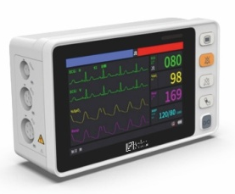  9018٬19٬900٬0 | - أقطاب تخطيط القلب الكهربائية ذات الاستخدام الواحد - 50 قطعة؛  - كابل تخطيط القلب الكهربائي للمريض بخمسة أسلاك - 1 قطعة؛  - أجهزة استشعار قياس التأكسج النبضي لسلك التمديد للبالغين - 1 قطعة؛  - كابل تمديد لمستشعر قياس التأكسج النبضي - 1 قطعة؛  - أساور قابلة لإعادة الاستخدام لقياس ضغط الدم غير الجراحي للبالغين - 2 قطعة؛  - ملحق للسوار لقياس ضغط الدم غير الجراحي - 1 قطعة؛  - مستشعر درجة حرارة الجلد - 1 قطعة.
شاشة طبية  ام ام - 12 اي  تسمية السلع للنشاط الاقتصادي الأجنبي للاتحاد الاوراسي الاقتصادي  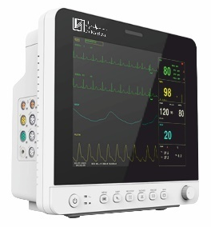  9018٬19٬900٬0 | - أقطاب تخطيط القلب الكهربائية ذات الاستخدام الواحد - 50 قطعة؛  - كابل تخطيط القلب الكهربائي للمريض بخمسة أسلاك - 1 قطعة؛  - أجهزة استشعار قياس التأكسج النبضي لسلك التمديد للبالغين - 1 قطعة؛  - كابل تمديد لمستشعر قياس التأكسج النبضي - 1 قطعة؛  - أساور قابلة لإعادة الاستخدام لقياس ضغط الدم غير الجراحي للبالغين - 2 قطعة؛  - ملحق للسوار لقياس ضغط الدم غير الجراحي - 1 قطعة؛  - مستشعر درجة حرارة الجلد - 1 قطعة.
شاشة طبية  ام ام - 15 اي  تسمية السلع للنشاط الاقتصادي الأجنبي للاتحاد الاوراسي الاقتصادي  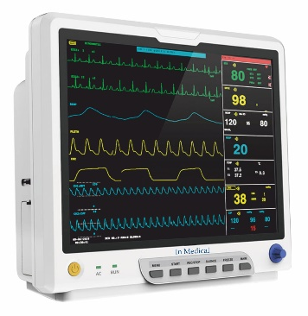  9018٬19٬900٬0 | - أقطاب تخطيط القلب الكهربائية ذات الاستخدام الواحد - 50 قطعة؛  - كابل تخطيط القلب الكهربائي للمريض بخمسة أسلاك - 1 قطعة؛  - أجهزة استشعار قياس التأكسج النبضي لسلك التمديد للبالغين - 1 قطعة؛  - كابل تمديد لمستشعر قياس التأكسج النبضي - 1 قطعة؛  - أساور قابلة لإعادة الاستخدام لقياس ضغط الدم غير الجراحي للبالغين - 2 قطعة؛  - ملحق للسوار لقياس ضغط الدم غير الجراحي - 1 قطعة؛  - مستشعر درجة حرارة الجلد - 1 قطعة.
شاشة مراقبة طبية  ام ام - 16 اس اي  تسمية السلع للنشاط الاقتصادي الأجنبي للاتحاد الاوراسي الاقتصادي  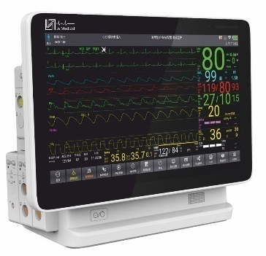  9018٬19٬900٬0 | - أقطاب تخطيط القلب الكهربائية ذات الاستخدام الواحد - 50 قطعة؛  - كابل تخطيط القلب الكهربائي للمريض بخمسة أسلاك - 1 قطعة؛  - أجهزة استشعار قياس التأكسج النبضي لسلك التمديد للبالغين - 1 قطعة؛  - كابل تمديد لمستشعر قياس التأكسج النبضي - 1 قطعة؛  - أساور قابلة لإعادة الاستخدام لقياس ضغط الدم غير الجراحي للبالغين - 2 قطعة؛  - ملحق للسوار لقياس ضغط الدم غير الجراحي - 1 قطعة؛  - مستشعر درجة حرارة الجلد - 1 قطعة.
شاشة مراقبة طبية  ام ام - 17 اس اي  تسمية السلع للنشاط الاقتصادي الأجنبي للاتحاد الاوراسي الاقتصادي  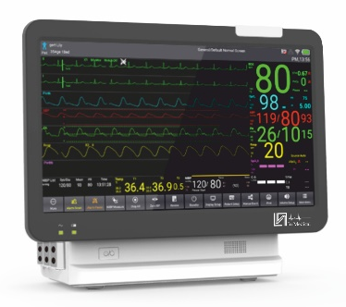  9018٬19٬900٬0 | - أقطاب تخطيط القلب الكهربائية ذات الاستخدام الواحد - 50 قطعة؛  - كابل تخطيط القلب الكهربائي للمريض بخمسة أسلاك - 1 قطعة؛  - أجهزة استشعار قياس التأكسج النبضي لسلك التمديد للبالغين - 1 قطعة؛  - كابل تمديد لمستشعر قياس التأكسج النبضي - 1 قطعة؛  - أساور قابلة لإعادة الاستخدام لقياس ضغط الدم غير الجراحي للبالغين - 2 قطعة؛  - ملحق للسوار لقياس ضغط الدم غير الجراحي - 1 قطعة؛  - مستشعر درجة حرارة الجلد - 1 قطعة.
سرير طبي مكون من أربعة أقسام "إينتيغرال" كي ام بي  تسمية السلع للنشاط الاقتصادي الأجنبي للاتحاد الاوراسي الاقتصادي  9402٬90٬000٬0 | 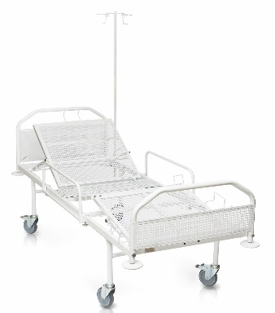  - عجلات - 4 قطع؛  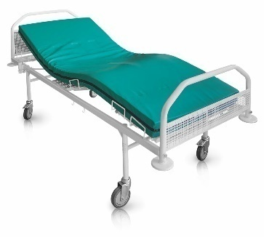  - فراش – 1 قطعة.
سرير طبي مكون من قسمين "إينتيغرال" كي ام بي - 02  تسمية السلع للنشاط الاقتصادي الأجنبي للاتحاد الاوراسي الاقتصادي  9402٬90٬000٬0 | 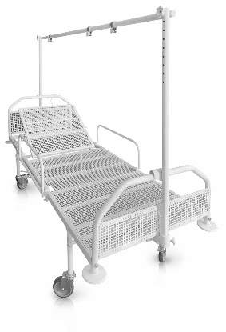  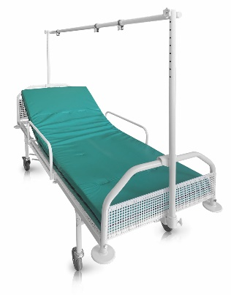  - عجلات - 4 قطع؛  - فراش – 1 قطعة.
سرير طبي مكون من قسم "إينتيغرال" كي ام بي - 03  تسمية السلع للنشاط الاقتصادي الأجنبي للاتحاد الاوراسي الاقتصادي  9402٬90٬000٬0 | 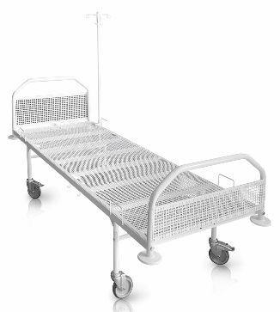  - عجلات - 4 قطع؛  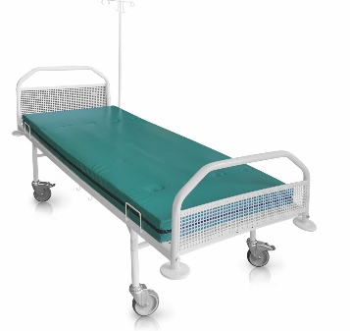  - فراش – 1 قطعة.
سرير طبي مكون من قسم "إينتيغرال" كي ام بي - 04  تسمية السلع للنشاط الاقتصادي الأجنبي للاتحاد الاوراسي الاقتصادي  9402٬90٬000٬0 | - عجلات - 4 قطع؛  - فراش – 1 قطعة.
سرير مستشفى "غينتيغرال" كي بي اي-ار (إنعاش)  تسمية السلع للنشاط الاقتصادي الأجنبي للاتحاد الاوراسي الاقتصادي  9402٬90٬000٬0 | 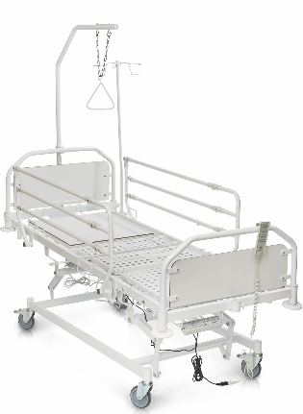  - عجلات - 4 قطع؛  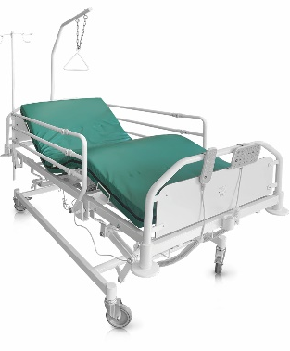  - فراش – 1 قطعة.
سرير مستشفى "غينتيغرال" كي بي اي-ار (إنعاش) مع نظام الكبح المركزي  تسمية السلع للنشاط الاقتصادي الأجنبي للاتحاد الاوراسي الاقتصادي  9402٬90٬000٬0 | 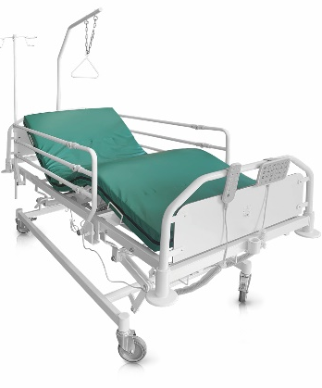  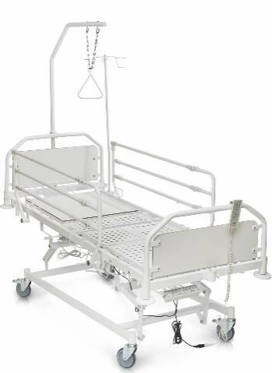  - عجلات - 4 قطع؛  - الفراش - 1 قطعة.
طاولة علاج للأطفال حديثي الولادة "بيبي"  تسمية السلع للنشاط الاقتصادي الأجنبي للاتحاد الاوراسي الاقتصادي  9402٬90٬000٬0 | 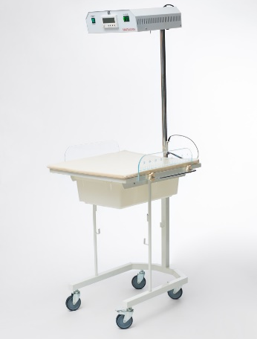
سرير عملي للأطفال حديثي الولادة مع حوض استحمام مصنوع من البلاستيك الشفاف  تسمية السلع للنشاط الاقتصادي الأجنبي للاتحاد الاوراسي الاقتصادي  9402٬90٬000٬0 | 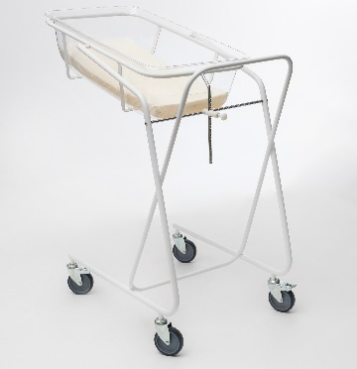
مؤشرات معدل ذروة التدفق الزفيري اي بي اس في-2  (للأطفال)  تسمية السلع للنشاط الاقتصادي الأجنبي للاتحاد الاوراسي الاقتصادي  9018٬19٬900٬0 | 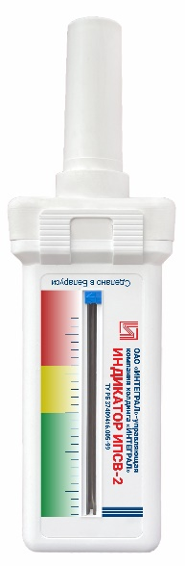
مؤشرات معدل ذروة التدفق الزفيري اي بي اس في-1  (للكبار)  تسمية السلع للنشاط الاقتصادي الأجنبي للاتحاد الاوراسي الاقتصادي  9018٬19٬900٬0 | 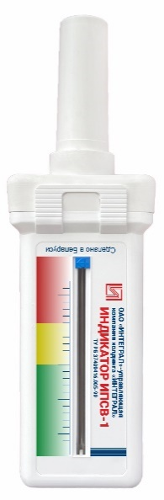
مقياس حرارة إلكتروني "إينتيغرال تي اي - 04"  تسمية السلع للنشاط الاقتصادي الأجنبي للاتحاد الاوراسي الاقتصادي  9025٬19٬200٬0 | 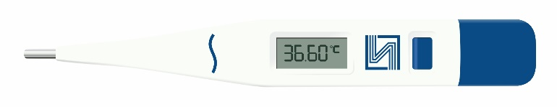
مقياس حرارة بالأشعة تحت الحمراء تي اي - 01  تسمية السلع للنشاط الاقتصادي الأجنبي للاتحاد الاوراسي الاقتصادي  9025٬19٬200٬0 | 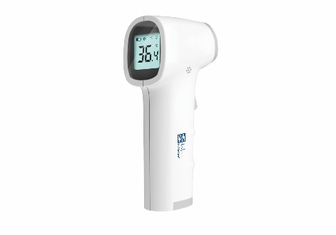
جهاز قياس ضغط الدم In Medical  تسمية السلع للنشاط الاقتصادي الأجنبي للاتحاد الاوراسي الاقتصادي  9018٬90٬100٬0 | 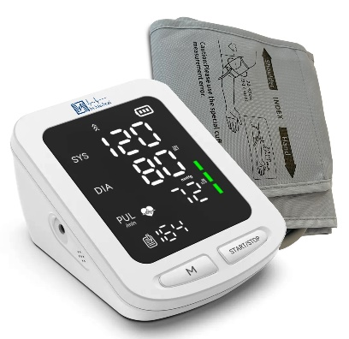
جهاز دوبلر المحمول للجنين دي بي اف  تسمية السلع للنشاط الاقتصادي الأجنبي للاتحاد الاوراسي الاقتصادي  9018٬12٬000٬0 | 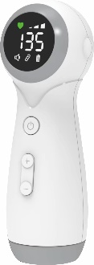
مُشعع مبيد للبكتيريا  او بي بي- 450 كي  تسمية السلع للنشاط الاقتصادي الأجنبي للاتحاد الاوراسي الاقتصادي  9018٬20٬000٬0 | 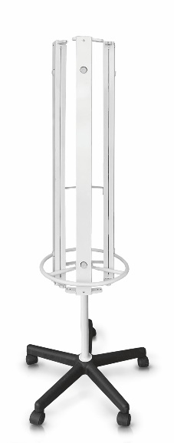
مُشعع مبيد للبكتيريا  او بي ان - 150 كي  تسمية السلع للنشاط الاقتصادي الأجنبي للاتحاد الاوراسي الاقتصادي  9018٬20٬000٬0 | 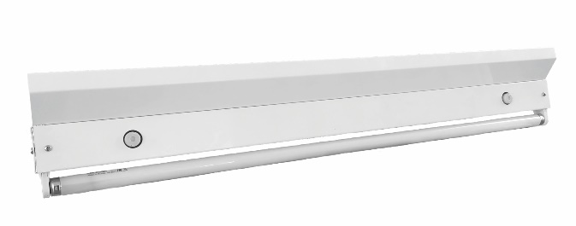
مُشعِّع-مُعيد تدوير  او ار في او - 75  تسمية السلع للنشاط الاقتصادي الأجنبي للاتحاد الاوراسي الاقتصادي  9018٬20٬000٬0 | التنفيذ:  - مع عداد؛  - على حامل؛  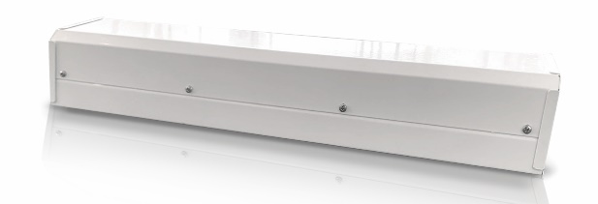  - حامل ثلاثي القوائم.
مُشعِّع-مُعيد تدوير  او ار في او - 80  تسمية السلع للنشاط الاقتصادي الأجنبي للاتحاد الاوراسي الاقتصادي  9018٬20٬000٬0 | التنفيذ:  - مع عداد؛  - على حامل؛  - حامل ثلاثي القوائم.
مُشعِّع-مُعيد تدوير  او ار بي ان - 90  تسمية السلع للنشاط الاقتصادي الأجنبي للاتحاد الاوراسي الاقتصادي  9018٬20٬000٬0 | التنفيذ:  - مع عداد؛  - على حامل؛  - حامل ثلاثي القوائم.
مُشعِّع-مُعيد تدوير  او ار في او - 100  تسمية السلع للنشاط الاقتصادي الأجنبي للاتحاد الاوراسي الاقتصادي  9018٬20٬000٬0 | التنفيذ:  - مع عداد.
تشكيلة متنوعة من ساعات الإيقاف الإلكترونية  تسمية السلع للنشاط الاقتصادي الأجنبي للاتحاد الاوراسي الاقتصادي  9102٬19٬000٬0 | 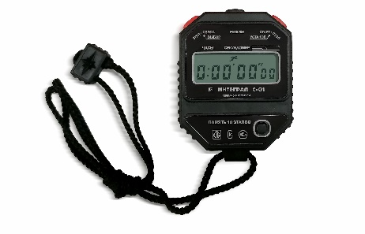
ساعة الطاولة الإلكترونية  تشكيلة  تسمية السلع للنشاط الاقتصادي الأجنبي للاتحاد الاوراسي الاقتصادي  9102٬99٬000٬0 | 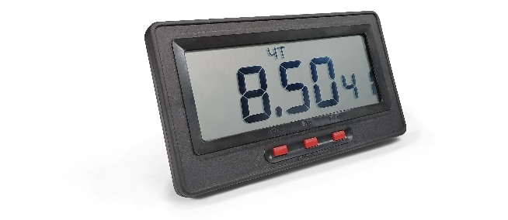
ساعة حائط إلكترونية  تشكيلة  تسمية السلع للنشاط الاقتصادي الأجنبي للاتحاد الاوراسي الاقتصادي  9105٬21٬000٬0 | 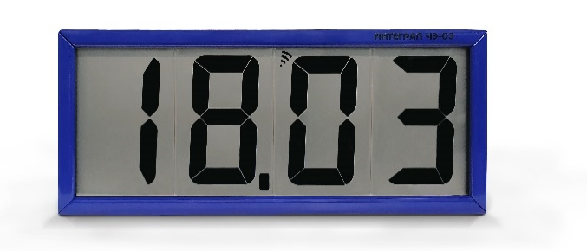
ساعة الحائط الإلكترونية مع تقويم  تشكيلة  تسمية السلع للنشاط الاقتصادي الأجنبي للاتحاد الاوراسي الاقتصادي  9105٬21٬000٬0 | 